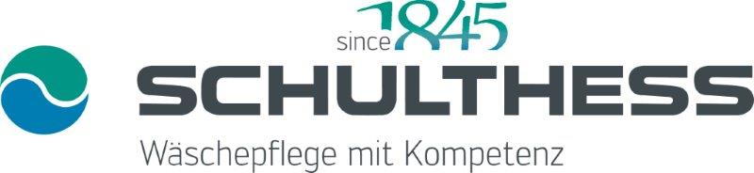

Medieninformation Wolfhausen, Januar 2016

Schulthess Maschinen AG zeigt einzigartige Neuheiten an der Swissbau

Die Schulthess Maschinen AG gehört seit 170 Jahren zu den innovativsten Haushaltsgeräte-Herstellern. Fürs Jubiläumsjahr hat sich die traditionelle Schweizer Firma einiges einfallen lassen und überrascht mit den neuen Spirit-Waschmaschinen und -Wäschetrocknern, die Massstäbe beim Waschen und Trocknen setzen.

Ausserordentlich langlebig und innovativ – das ist auch bei der neusten Generation der Schulthess-Waschmaschinen und -Wäschetrockner nicht anders. Denn Swiss made verpflichtet: Schulthess-Geräte werden im Zürcher Oberland entwickelt und produziert, sind robust gebaut und auf extreme Langlebigkeit ausgerichtet. Zudem setzt Schulthess auf Top-Qualität. Auch dort, wo man sie nicht sieht. So sind beispielsweise die Laugenbehälter der Schulthess-Waschmaschinen aus hochwertigem Chromstahl und nicht bloss aus Plastik.

Was ist neu?

Die neusten Schulthess-Waschmaschinen und -Wäschetrockner machen Frauen und Männern das Leben noch etwas leichter – mit einzigartigen Innovationen:

Weltneuheit: 3D-Waschen

Waschen in einer neuen Dimension! Speziell geformte und ausgeklügelt
angeordnete Mitnehmer garantieren perfekte Waschergebnisse und maximale
Werterhaltung der Textilien. Das 3D-Waschen von Schulthess stimmt die
Waschmechanik individuell und exakt auf Wäscheart, Belademenge und
Verschmutzungsgrad ab. Die verfeinerte und neu angeordnete Trommellochung
garantiert schonendste Behandlung der Textilien bei exzellenten
Schleuderergebnissen. Noch besseres Waschergebnis mit eindrücklicher Zeit-,
Strom- und Waschmittelersparnis.

3D-Powerclean

Das Vollprogramm für normal Verschmutztes bei 40°C und 60°C unter 1 Stunde.
Dank 3D-Wäschetrommel, speziell angeordneten Mitnehmern, intensivem
Waschflottenaustausch, besonderem Waschrhythmus und zwei Spülgängen
garantiert das Programm 3D-Powerclean ein perfektes Waschergebnis in nur 57
Minuten.

Quickwash-Programm

Im Quickwash-Programm 30°C werden kleinere Belademengen in 15 Minuten
gewaschen und gespült. Das Programm eignet sich besonders zum Kurzwaschen
von nicht verschmutzten und leicht verknitterten Textilien aus Baumwolle und
Mischgewebe. Zudem eignet es sich hervorragend zum Waschen neuer Textilien
(Produktionsrückstände entfernen) oder einfach nur zum kurzen Waschen der
Badebekleidung.

Express-Waschprogramm

Leicht verschmutzte Wäsche wird in nur 20 Minuten sauber.

Weltneuheit: Programmgruppen

Viele verschiedene Einzelprogramme, praktisch und übersichtlich
zusammengefasst in 6 effektive Programmgruppen – anwählbar mit nur
einem Tastendruck: Sportswear (wäscht sogar Turnschuhe), Homecare,
Businesswear, Babycare (wäscht stark Verschmutztes wie Windeln und
sogar Plastikspielsteine), Softcare und das Allergikerprogramm Antibac.

Favoriten mit Weltneuheit

Die neuen Schulthess-Spirit-Waschmaschinen denken mit – sie merken sich
Vorlieben und speichern automatisch die 6 am häufigsten gewählten Programme.
Weltneuheit: Auf Wunsch zeigen sie die 6 Lieblingsprogramme beim Einschalten
bereits im Display an.

Supersilent für extrem leisen Betrieb

Das Baby schläft oder man möchte nachts waschen? Mit der Supersilent-Funktion
kein Problem! Dank spezieller Dämmung waschen die neuen Spirit-
Waschmaschinen extrem leise.

Zeitvorwahl bis zu einer Woche

Die 24-Stunden-Zeitvorwahl war gestern! Die neue Spirit kann man ganze 7
Tage im Voraus programmieren. Die integrierte Datumfunktion mit automati-
schem Start- und Endzeitrechner und Sicherheitsspeicher bei Stromausfall gibt
so mehr Flexibilität beim Zeitmanagement. Übrigens stellt die neue Spirit auch
automatisch die Sommer- und Winterzeit ein.

Weltneuheit: Front- oder Top-Bedienung

Ob die Schulthess-Maschinen lieber wie bis anhin von vorne oder neu von
oben bedient werden, bleibt den Benutzenden überlassen. Mit der neuen
Waschmaschine Spirit 530 und dem Wäschetrockner Spirit 630 hat man
die Wahl – sie sind in Front- oder Topbedienung erhältlich.

Was gut ist, bleibt gut

Selbstverständlich gibt’s die bewährten Schulthess-Innovationen auch weiterhin:

Bügelfinish macht das Bügeleisen überflüssig

Das Schulthess-Spezialprogramm «Bügel-Finish» sorgt bereits während dem
Waschen dafür, dass das Bügeln von Blusen und Hemden weitgehend überflüssig
wird. Das renommierte Testinstitut wfk in Krefeld, Deutschland, hat die
Wirksamkeit überprüft und bestätigt, dass diese Technik rein mechanisch, also
ohne Dampf und Chemikalien, äusserst ökologisch die besten Bügelresultate
erzielt.

Pollenclean – Allergiker können aufatmen

Pollen sind klein, aber heimtückisch und verursachen bei Allergikern grosse Beschwerden. Per Tastendruck entfernt das Pollenclean-Programm lästige und hartnäckige Pflanzenpollen fast vollständig aus Textilien. Getragene Kleidungsstücke, Decken, Vorhänge und andere Gewebe (auch nicht waschbare Textilien wie Jacken mit Besatz etc.) ganz einfach für 20 Minuten in den Spirit-Wäschetrockner geben – und aufatmen. Das Allergiezentrum Schweiz (aha!)
empfiehlt den Schulthess-Wäschetrockner mit Pollenclean-Programm.

Petplus für Tierfreunde

Die Wäschetrockner Spirit 630 verfügen über sämtliche Vorteile der Schulthess-Trockner und bieten zusätzlich das Spezialprogramm Petplus zum Entfernen von Tierhaaren. Die Wäsche wird gewohnt schonend getrocknet und zusätzlich effektiv von Tierhaaren befreit. Mit einem einzigen Tastendruck.

Umweltschutz als Selbstverständlichkeit

Schulthess setzt sich für einen respektvollen und nachhaltigen Umgang mit der Umwelt ein. Energieeffizienz wird deshalb bei allen Schulthess-Geräten grossgeschrieben. Mit dem ressourcenschonenden Warmwasser- und Regenwasseranschluss lassen sich bis zu 80 Prozent Strom einsparen. Zudem überzeugen Schulthess-Geräte regelmässig mit Bestnoten, was das europäische Energy-Label bestätigt. Die Schulthess-Spitzenmodelle erhalten kontinuierlich das höchste Prädikat A+++, was für beste Wasch- und Schleuderwirkung mit minimalem Wasser- und Energieverbrauch steht.

www.schulthess.ch
www.viel-einfacher.ch
#WaescheleineDesLebens

Entdecken Sie Schulthess an der Swissbau:

12.1. – 16.1.2016
Halle 2.1, Stand B42

Für Fragen und Informationen:

Schulthess Maschinen AG
Nicole Gillhausen
Leiterin Marketing
Landstrasse 37
8633 Wolfhausen/ZH
Tel. 055 253 51 11
nicole.gillhausen@schulthess.ch
www.schulthess.ch

Bilder

Swiss made verpflichtet: Die Schulthess-Geräte werden im Zürcher Oberland entwickelt und produziert

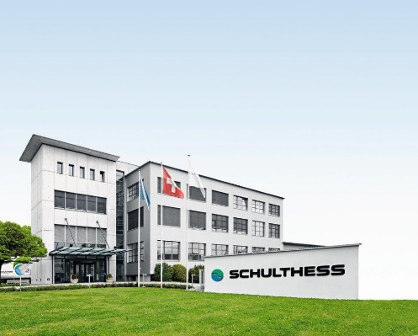

Wäschepflege Swiss made: Schulthess-Standort in Wolfhausen ZH

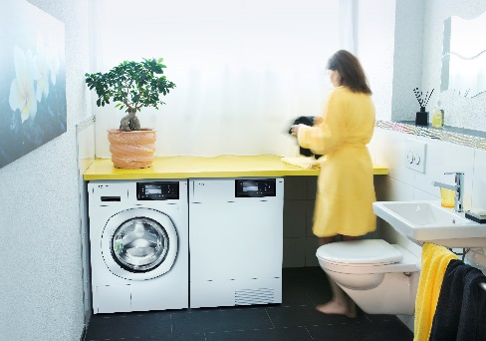

Innovative Neuheiten: die NEUEN Spirit-Waschmaschinen und -Wäschetrockner

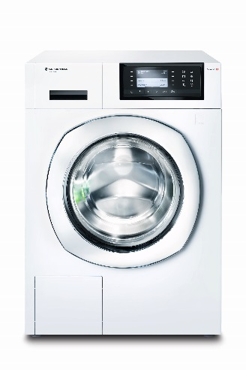

Die NEUE Spirit 540: mit einzigartigen Innovationen

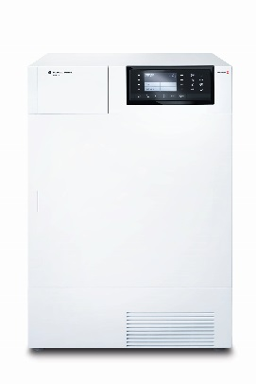

Der NEUE Wäschetrockner Spirit 640: schnell, sparsam und mit einzigartigen Spezialprogrammen

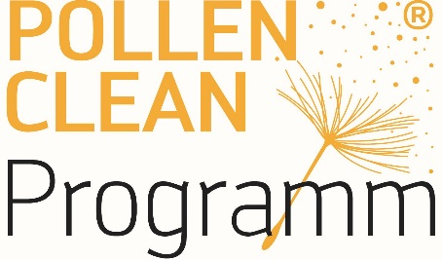

Vom Allergiezentrum Schweiz (aha!) empfohlen: Wäschetrockner Spirit mit Pollenclean

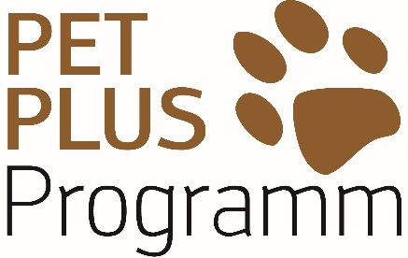

Entfernt Tierhaare effektiv: Schulthess-Wäschetrockner Spirit mit Petplus-Programm

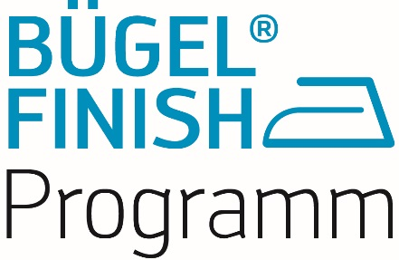

Macht Bügeleisen überflüssig: Schulthess-Spezialprogramm Bügelfinish

